DAFTAR PUSTAKA

Abraham, I., Tjalla, A., & Indrajit, R. E. (2021). HOTS (High Order Thingking Skill) dalam Paedagogik Kritis. JISIP (Jurnal Ilmu Sosial Dan Pendidikan), 5(3), 419–426. https://doi.org/10.36312/jisip.v5i3.2211
Ahmad, D. N. (2020). Analisis Sistem Penilaian Hots (Higher Order Thinking Skills) Dalam Mengukur Kemampuan Berpikir Kritis Dan Kreatif. BIOTIK: Jurnal Ilmiah Biologi Teknologi Dan Kependidikan, 8(1), 11. https://doi.org/10.22373/biotik.v8i1.6600
Anggoro, F. D. (2023). Pengembangan E-LKPD Berbasis Website Wizer.Me Materi Teks Cerita Fantasi Kelas VII. Jurnal Pendidikan, Bahasa, Sastra, Seni, Budaya, Dan Sosial Humaniora, 1(3), 80–91.
Aritonang, R., Desak Putu Parmiti, & I Komang Sudarma. (2023). Video Pembelajaran Berbasis Microlearning pada Muatan IPAS. Jurnal Media Dan Teknologi Pendidikan, 3(2), 75–83. https://doi.org/10.23887/jmt.v3i2.63538
Azizah, Aima, Z., & Ramadoni. (2023). Inovasi E-LKPD Berbasis Project Based Learning ( PjBL ) Berbantuan Aplikasi Liveworksheet Pada Materi Fungsi Kuadrat di SMAN 15 Padang. Jurnal Pendidikan Tambusai, 7(3), 21567–21576.
Dewi, T. M., & Meilina, F. (2022). Primary : Jurnal Pendidikan Guru Sekolah Dasar Volume 11 Nomor 5 Oktober 2022 Pengembangan Lembar Kerja Peserta Didik ( Lkpd ) Berbasis Higher Order Thinking Skill ( Hots ) Terintegrasi Web Pada Higher-Order Thinking Skills ( Hots ) -Based Web Integrated . 11, 1368–1378.
Fadlilah, U. N., & Purbasari, I. (2024). Implementasi Pembelajaran IPAS Berbasis Kurikulum Merdeka Belajar pada Siswa Kelas V. 06(03), 16314–16321.
Fanani, M. Z. (2018). Strategi Pengembangan Soal Hots Pada Kurikulum 2013.
Edudeena, 2(1), 57–76. https://doi.org/10.30762/ed.v2i1.582
Friska Dewi, L. P. A., & Surya Abadi, I. B. G. (2022). Contextual Teaching and Learning Berbasis Tri Hita Karana Dijadikan sebagai Model Pembelajaran IPAS di SD. Jurnal Pendidikan Multikultural Indonesia, 5(2), 80–92. https://doi.org/10.23887/jpmu.v5i2.55993
Hadi Soekamto. (2020). Panduan Penyusunan Lembar Kegiatan Peserta Didik (LKPD). Sistem Pengelolaan Pembelajaran Universitas Negeri Malang, February, 7.
https://www.researchgate.net/publication/349256221_Panduan_Penyusu

73

nan_Lembar_Kegiatan_Peserta_Didik_LKPD
Hidayat, F. (14 C.E.). No Title pengembangan lembar kerja peserta didik (LKPD) berbasis higher order thinking skills (HOTS) terintegrasi nilai keislaman untuk mengeksplor kemampuan literasi matematis. Tesis2023.
Hidayat, F., & Nizar, M. (2021). Model Addie (Analysis, Design, Development, Implementation and Evaluation) Dalam Pembelajaran Pendidikan Agama Islam. Jurnal Inovasi Pendidikan Agama Islam (JIPAI), 1(1), 28–38. https://doi.org/10.15575/jipai.v1i1.11042
Hidayat, F., Supratman, S., & Rahayu, D. V. (2023). Pengembangan LKPD Berbasis HOTS Terintegrasi Nilai Keislaman untuk Mengeksplor Kemampuan Literasi Matematis. Prisma, 12(2), 535. https://doi.org/10.35194/jp.v12i2.3136
Marudut, M. R. H., Bachtiar, I. G., Kadir, & Iasha, V. (2020). Peningkatan Kemampuan Berpikir Kritis Dalam Pembelajaran IPA. JURNAL BASICEDU: Research & LearninginElementary Education, 4(3), 577– 585.
Masus, S. B., & Fadhilaturrahmi, F. (2020). Peningkatan Keterampilan Proses Sains Ipa Dengan Menggunakan Metode Eksperimen Di Sekolah Dasar. Jurnal Pendidikan Dan Konseling (JPDK), 2(2), 161–167. https://doi.org/10.31004/jpdk.v2i1.1129
Murwanto, A., Qohar, A., & Sa’dijah, C. (2022). Pengembangan LKPD Daring Pendekatan Guided Discovery Berbasis HOTS Materi Persamaan dan Fungsi Kuadrat. Mosharafa: Jurnal Pendidikan Matematika, 11(3), 391–
402. https://doi.org/10.31980/mosharafa.v11i3.1350
MZ, A., Widiyanti, W., & Huda, M. M. (2024). Analisis Keterampilan Berpikir Kreatif Siswa Pada Mata Pelajaran Ipas Kelas V Sekolah Dasar. Pendas: Jurnal Ilmiah …, 09, 992–1001. https://journal.unpas.ac.id/index.php/pendas/article/view/12573%0Ahttps
://journal.unpas.ac.id/index.php/pendas/article/download/12573/5411
NABABAN, A. N. B. (2023). No Title PENGEMBANGAN LEMBAR KERJA PESERTA DIDIK (LKPD) PADA MATA PELAJARAN MATEMATIKA KELAS IV SD NEGERI 14 RANTAU UTARA. QUALITY MEDAN.
Nadifatinisa, N., & Sari, P. M. (2021). Pengembangan Lembar Kerja Peserta Didik (LKPD) Berbasis Higher Order Thingking Skill (HOTS) Pada Pembelajaran IPA Materi Ekosistem Kelas V. Jurnal Pedagogi Dan Pembelajaran, 4(2), 344. https://doi.org/10.23887/jp2.v4i2.37574
Niawati, D., & Sujarwo, S. (2022). Pengembangan LKPD Berbasis Aktivitas pada Mata Pelajaran IPS Materi Sumber Daya Alam Kelas IV SD. Indonesian Research Journal On Education, 2(2), 608–615.

https://doi.org/10.31004/irje.v2i2.302
NURAENI, N. (2022). Peningkatan Hasil Belajar Siswa Sma Negeri 1 Jatibarang Melalui Pembelajaran Discovery Learning Dengan Lkpd Pada Materi Redoks Dan Sel Elektrokimia. STRATEGY : Jurnal Inovasi Strategi Dan Model Pembelajaran, 2(4), 415–421. https://doi.org/10.51878/strategi.v2i4.1691
Nurcahyo, B., Muhfahroyin, M., & Sujarwanta, A. (2021). Pengembangan Lkpd Berbasis Stem Untuk Memfasilitasi Aktivitas Siswa Pada Materi Ekosistem Di Smp Negeri 40 Bandar Lampung. Jurnal Lentera Pendidikan Pusat Penelitian Lppm Um Metro, 6(1), 114. https://doi.org/10.24127/jlpp.v6i1.1681
Nuzulia, A. (1967). 済無No Title No Title No Title. Angewandte Chemie International Edition, 6(11), 951–952., 1(Maret 2019), 5–24.
Okpatrioka. (2023). Research And Development (R & D) Penelitian yang Inovatif dalam Pendidikan. Jurnal Pendidikan, Bahasa Dan Budaya, 1(1), 86– 100.
Rahman, I. N., Hidayat, S., & Nulhakim, L. (2020). Pengembangan LKPD Berbasis Pembelajaran Kontekstual Untuk Meningkatkan Hasil Belajar. Jurnal Teknologi Pendidikan Dan Pembelajaran, 7(2), 99–110.
Rosmana, P. S., Ruswan, A., Lesmana, A. R. D., Andini, I. F., Yuliani, I. P., Ramanda, N., Nurfitria, R., & Citra, W. R. (2024). Penerapan LKPD terhadap Efektivitas Pembelajaran Peserta Didik di Sekolah Dasar. Jurnal Pendidikan Tambusai, 8(1), 3082–3088.
Sari, Y., Cahyaningtyas, A. P., Maharani, M. M., Yustiana, S., & Kusumadewi, R.
F. (2019). Meningkatkan kemampuan menyusun soal IPA berorientasi HOTS bagi guru Sekolah Dasar Gugus Pandanaran Dabin IV UPTD Semarang Tengah. 1(2), 175–183.
Simbolon, E., Ananda, L., & Simbolon, N. (2023). Pengembangan E-LKPD Berbasis Inkuiri Berbantuan Articulate Storyline Tema 6 Subtema 1 Pembelajaran 1 Kelas IV SD. Journal of Student Development Information System (JoSDIS), 3(2), 5–24.
Suhelayanti, Z, S., & Rahmawati, I. (2023). Pembelajaran Ilmu Pengetahuan Alam Sosial (IPAS). In Penerbit Yayasan Kita Menulis.
Sujarwo, C. G. (2021). Analisis Lembar Kerja Peserta Didik (LKPD) Berbasis Problem Based Learning Terhadap Hasil Belajar Siswa. Cybernetics: Journal Educational Research and Social Studies, 2, 123–130. https://doi.org/10.51178/cjerss.v2i4.320
Supriadi, G. (2020). Penilaian Berbasis Higher Order Thinking Skill ( Hots ).

Umbaryati. (2021). Pentingnya LKPD pada Pendekatan Scientific Pembelajaran Matematika Pentingnya LKPD pada Pendekatan Scientific Pembelajaran Matematika Umbaryati. Prisma, 218–221.
Wardah, W., & Napitupulu, S. (2022). Pengembangan Media Komik Pada Materi Operasi Perkalian Kelas Ii Sd Negeri 117520 Sialang Gatap Tahun Ajaran 2020/2021. Pedagogi: Jurnal Ilmiah Pendidikan, 8(1), 22–30. https://doi.org/10.47662/pedagogi.v8i1.241
Widana, I. W. (2020). Pengaruh Pemahaman Konsep Asemen HOTS terhadap Kemampuan Guru Matematika SMA/SMK Menyusun Soal HOTS. Jurnal Emasains: Jurnal Edukasi Matematika Dan Sains, 9(1), 66–75. https://ojs.ikippgribali.ac.id/index.php/emasains/article/view/618
Yusri, A. Z. dan D. (2020). 済無No Title No Title No Title. Jurnal Ilmu Pendidikan, 7(2), 809–820.

Lampiran 1 Angket Validasi Ahli Materi
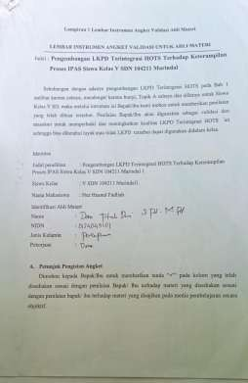
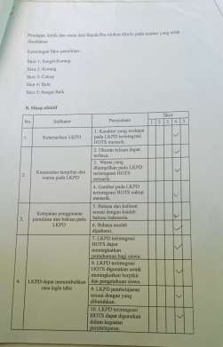

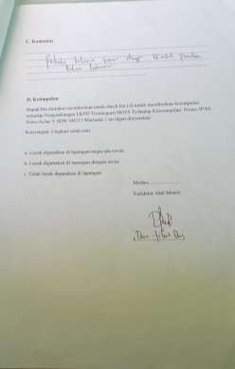

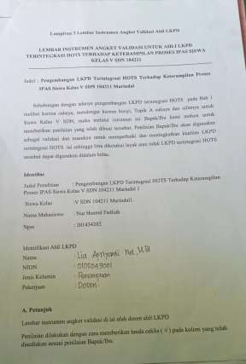
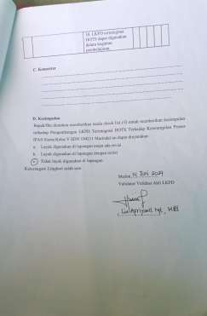
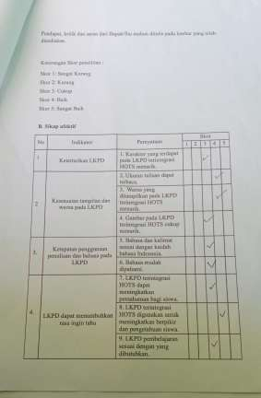
Lampiran 2 Angket Validasi Lkpd Terintegrasi Hots

Lampiran 3 Validasi Lkpd Terintegrasi Hots Yang Sudah Di Revisi
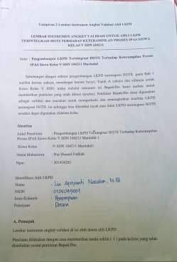
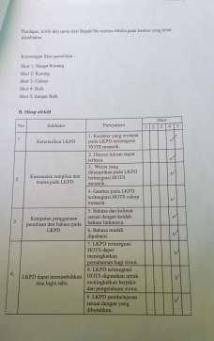
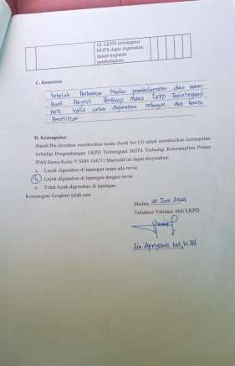

Lampiran 4 dokumentasi kegiatan

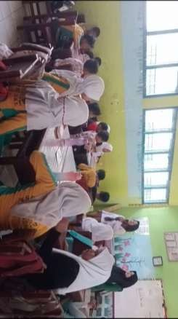
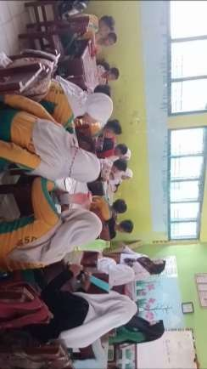

Memberikan LKPD terintegrasi HOTS kepada siswa
